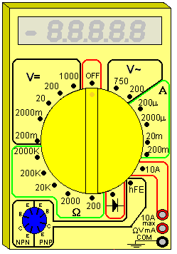

- QU’EST-CE QU’UN MULTIMETRE ?

Cet outil d’aide au diagnostic est indispensable lors d’un dysfonctionnement sur un circuit électrique. Il est très fiable et d’un encombrement réduit.
Le multimètre est un regroupement d’appareils de mesure.

Les appareils couramment intégrés sont :

APPAREIL | MESURE | DE QUEL ELEMENT ? | UNITE | SYMBOLE SUR LE MULTIMETRE
Voltmètre | Tension continue  Tension alternative | D’un point du circuit | Volt | V ( DC ) ou V =  V ( AC ) ou V ≈
Ampèremètre | Intensité | Dans un point du circuit | Ampère | ( A )
Ohmmètre | Résistance | Un composant ou d’un circuit | Ohm | ( Ω )

Autres appareils intégrés :

APPAREIL | MESURE | DE QUEL ELEMENT ? | UNITE | SYMBOLE SUR LE MULTIMETRE
Capacimètre | Capacité | D’un condensateur | Farad | ( F )
Fréquencemètre | Fréquence | D’un signal ou d’un circuit alternatif | Hertz | ( Hz )
Le multimètre ne se schématise pas. Le schéma sera, celui de l’appareil sélectionné :

Appareil | Voltmètre | Ampèremètre | Ohmmètre
schématisation | 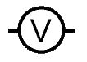 |  | 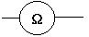

Il existe deux types de multimètre :
- Multimètre avec écran à aiguille qui se dit analogique.
- Multimètre avec écran à cristaux liquide qui se dit numérique.
De nos jours, le plus utilisé est le multimètre numérique, ou lecture directe.

- COMPOSITION

Voici un exemple de multimètre avec au centre le sélecteur et autour du sélecteur, les différentes fonctions qui y sont intégrées. Les fonctions sont généralement délimitées par couleur.

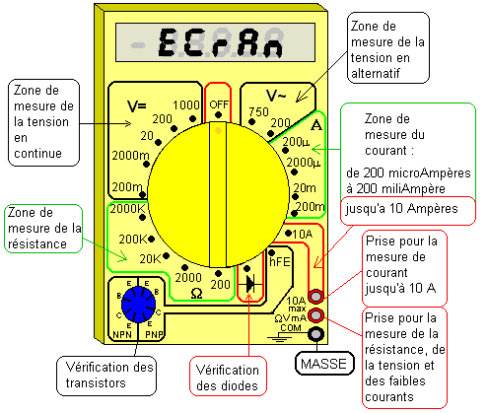

Dans chaque zone ( Voltmètre, Ampèremètre, Ohmmètre ) on dispose de différentes positions qui indique une valeur. Ces valeurs sont appelées calibres.
Le chiffre de chaque calibre donne la valeur maximum de l’unité ou la valeur maximum des sous-multiples de l’unité ou la valeur maximum des multiples de l’unité.
- TABLEAU DES UNITÉS DE MESURE :

En fonction des multimètres les calibres peuvent changer

Mesure | Calibre | Échelle | Mesure de la lecture maxi
Résistance  ( Ω ) | 200Ω | 1 | 200 ohms
Résistance  ( Ω ) | 2000Ω | 1 | 2000 ohms
Résistance  ( Ω ) | 20KΩ | K= "Kilo"= mille fois plus grand  M="Méga"= 1 million de fois plus grand | 20*1000= 20 Kilo-ohms
Résistance  ( Ω ) | 2000KΩ ou 2MΩ |  | 2000*1000= 2000 Kilo-ohms  2*1000000= 2 Méga-ohms
Tension alternative  (V AC ) | 750V | 1 | 750V
Tension alternative  (V AC ) | 200V | 1 | 200V
Tension continue  (V DC ) | 20V | 1 | 20 volts
Tension continue  (V DC ) | 1000V | 1 | 1000 volts
Tension continue  (V DC ) | 200mV | m = "mili"= mille fois plus petit | 200/1000= 200 mili-ampères
Intensité courant continu (A) ou (A DC) | 20mA | m = "mili"= mille fois plus petit | 20/1000= 20 mili-ampères
Intensité courant continu (A) ou (A DC) | 200μA | μ = "micro" = 1 million de fois plus petit | 200/1000000= 200 micro-ampères
Intensité courant continu (A) ou (A DC) | 10A | 1 | 10 ampères maximum

- Avant tout relevé, s’assurer de la valeur constructeur pour déterminer le calibre. Sinon commencer par l’échelle la plus grande puis réduire le calibre.
- Bien respecter le calibre pour les zones respectives à l’ampèremètre, une zone de petit calibre ici 200mA maximum et une autre zone de calibre plus élevé, ici 10A maximums. Afin de ne pas détériorer l’appareil
- Pour les autres zones si votre mesure dépasse l’échelle sélectionnée, le chiffre1 s’affichera à gauche de l’écran..

- BRANCHEMENT DES 2 CORDONS SUR LE MULTIMÈTRE.

Il existe 3 ou 4 prises selon les multimètres qui peuvent recevoir les cordons. Ils sont de couleurs respectives, noire pour le potentiel le plus bas ( - ) dit également point de référence, et rouge pour le potentiel élevé ( + ).

Prises suivant multimètre | Couleur du cordon à brancher | Type de mesure effectuée
( COM ) ou 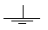ou 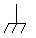 | NOIR | toutes
( 10A ) ou ( 20A )* | ROUGE | Intensité élevée 10A ou 20A
( A ) | ROUGE | Petite intensité ≈ 200mA
( V ) et ( Ω ) | ROUGE | Résistance et tension

*Cette prise n’est pas systématiquement présente sur tout les multimètres.

- RAPPEL DU BRANCHEMENT DES APPAREILS DE MESURE :

L’AMPÈREMÈTRE
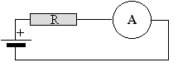
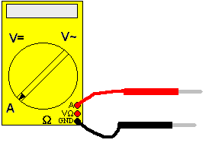
Il est branché en série

LE VOLTMÈTRE

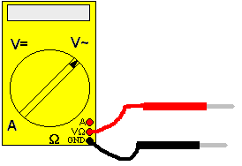
Il est branché en parallèle
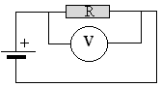

L’OHMMÈTRE

Pour mesurer la résistance d’un composant dans un circuit il faut le déconnecter.

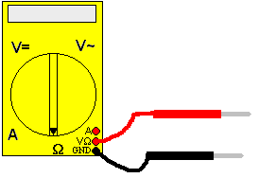

Avec l’ohmmètre ont peut mesurer :
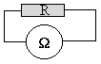
- La résistance d’un élément électrique.
- La continuité d’un conducteur électrique.
- L’isolement d’un élément électrique.

Ne pas toucher l’extrémité des pointes avec les doigts lors de la mesure. Étant donné que le corps humain et conducteur cela fausserait la mesure.

